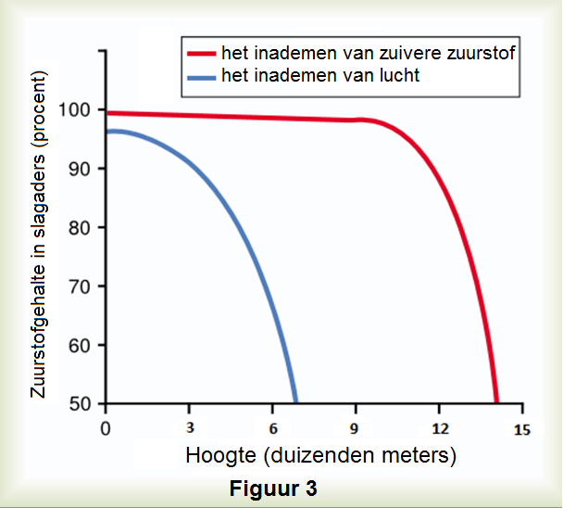
In figuur 3 staat het zuurstofgehalte in de slagaders als functie van de hoogte wanneer er lucht of zuivere zuurstof wordt ingeademd. Bij de beklimming van de berg Aconcagua zal volgens deze figuur, bij het inademen van lucht op 4.500 m boven zeeniveau, het zuurstofgehalte van hemoglobine ongeveer zijn:

- 100%
- 92%
- 82%
- 72%

Antwoord
C

